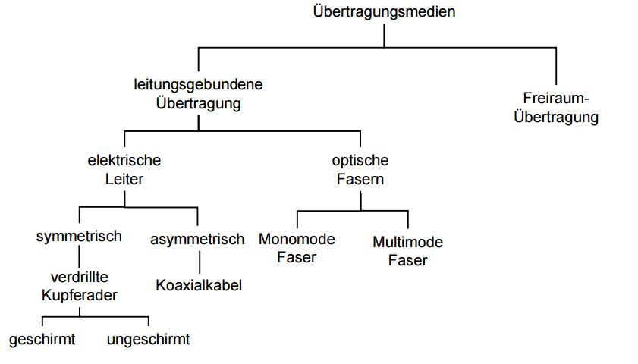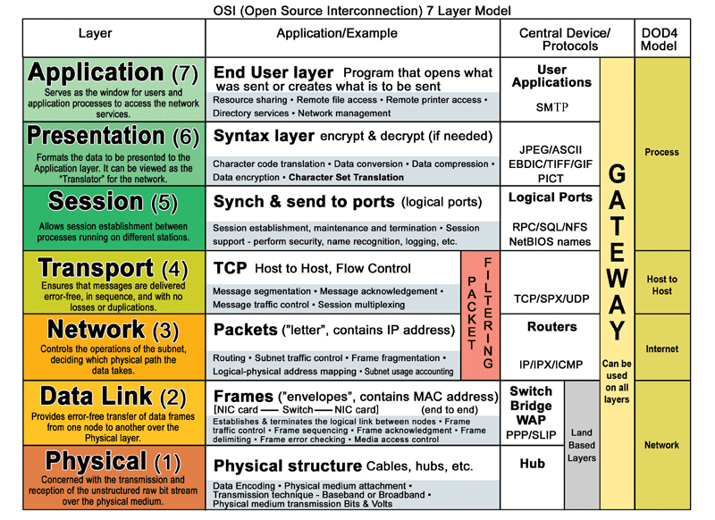

| **Speed [Mbit/s]** | **Distance [m]** | **Name** | **Description** |
| --- | --- | --- | --- |
| 10 | 100 (nominally) | 10BASE-T | Runs over four wires (two twisted pairs) on a Category 3 or Category 5 cable. Star topology with an active hub or switch sits in the middle and has a port for each node. This is also the configuration used for 100BASE-T and gigabit Ethernet. Manchester coded signaling. |
| 100 | 100 | 100BASE-TX | 4B5B MLT-3 coded signaling, Category 5 cable copper cabling with two twisted pairs. |
| 1,000 | 100 | 1000BASE‑T | PAM-5 coded signaling. At least Category 5 cable with four twisted pairs copper cabling. Category 5 cable has since been deprecated and new installations use Category 5e. Each pair is used in both directions simultaneously. |
| 2,500 5,000 | 100 | 2.5GBASE-T 5GBASE-T | under development, downscaled 10GBASE-T for Category 5e (2.5G) and Category 6 (5G) cabling |
| 10,000 | 100 | 10GBASE‑T | THP PAM-16 coding. Uses category 6a cable. |
| 25,000 40,000 | ≥30 | 25GBASE-T 40GBASE-T | under development, uses encoding from 10GBASE-T on proposed Cat 8.1/8.2shielded cable |

Zustandsdiagramm

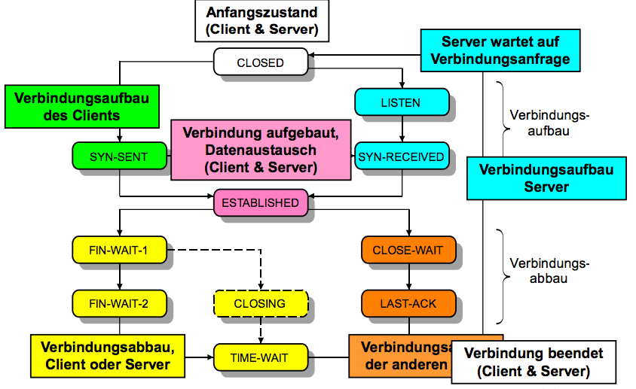

**ControlBits: Flags für Verbindungsauf/Abbau**

**10 (URG):** Urgent-Pointer enthält gültigen Wert

**11 (ACK):** Acknowledgement Number enthält gültigen Wert

**12 (PSH):** Push: Empfänger soll Daten sofort an die Applikation weiterleiten (und nicht zuerst eine gewisse Anzahl buffern), zB bei der letzten TCP-Nachricht eines Web-Requests oder einer Reply

**13 (RST):** Reset: Verbindung rücksetzen

**14 (SYN):** Synchronize: Verbindung aufbauen

**15 (FIN):** Verbindung abbauen

TCP Verbindungsabbau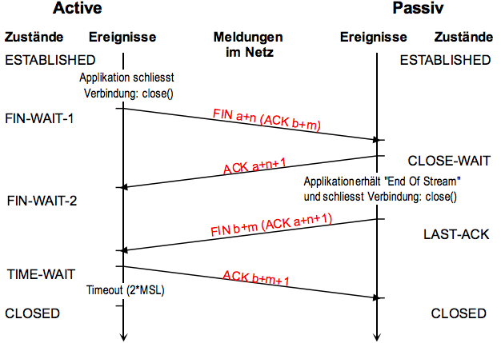

Wartezeit von 2*MLS: Falls das letzte ACK nicht ankommt, wird die andere Seite das FIN nochmals senden, worauf das ACK ebenfalls wiederholt werden muss

TCP Verbindungsaufbau